Бюджетное образовательное учреждение
Лицей № 54 г. Омска

План-конспект урока по английскому языку на тему : « Семья»

Составитель
Учитель английского языка
Андрейчу Анастасия Викторовна

2022 год

Тема урока : « My family »
Класс 3
Цель : научить учащихся высказываться о своей семье.
Задачи
1.повторение лексических единиц по теме «Семья»
2.повторение конструкции «have got»
3.повторение притяжательных местоимении
Языковой материал:
лексический: a mother, a father, a grandmother, a grandfather, family, photos
речевые функции: asking a question (What family have you got, who is in your family… Who is this…. ), agreeing to a suggestion (OK. Let’s see, lets talk…), answering the questions (I’ve got…… This is my…….)
грамматический: конструкция have got/has got, вопросительные предложения.

Оборудование, раздаточный материал:
• Компьютер , мультимедийный проектор,учебная доска в кабинете.
• наглядные пособия: картинки с изображением семьи, семейного древа;
• фотографии учащихся с их семьями

Ведущее УУД
- Личностные
- Регулятивные (целеполагание)
- Коммуникативные
- Познавательные
- Личностные(творчество)
- Реглятивные(контроль)

№ | Этапы урока | Совместная деятельность |  | Личностные результаты | Предметные результаты
 |  | Учитель | Ученик
1 | Мотивационный | Организационный момент. Приветствие учителя.  Good morning,  children! Nice to see you again!  Упражнение  Total physical response.  Its time to think,  Its time to speak,  Its time to show  Ready,steady,go !Are you ready for your English lesson?  Sit down,please.  Now,look at the screen and say,what is the theme of our lesson?  Yes, you are right! Today, we can talk about family. | Good morning,teacher!Nice to see you too!  Дети повторяют фразы и движения.  Yes!!!  Учащиеся рассматривают фото. | Развитие познавательного интереса | Подготовить учащихся к работе на уроке.
2. | Принятие цели урока | Проговаривается цель урока.  Ребята какие задачи нам необходимо поставить ,чтобы достичь нашей цели?  Итак ,первая наша задача повторить лексику по теме семья. | Дети проговаривают. | Ответственность. | Осознание цели деятельности и планируемого результата.
3. | Выбор способов и действий | The 1st task for you, look at the screen and repeat after me.  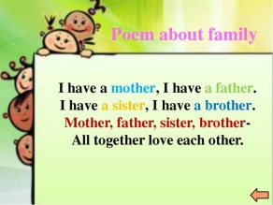  Ребята найдите в стихотворении все слова по теме семья.  Lets remember other members of our family.  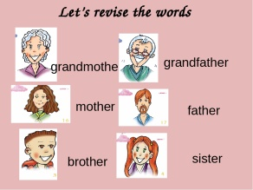  Работа в парах  Your task is to make words from the letters. | Дети повторяют стих ,за тем читают самостоятельно.  Дети находят слова и проговаривают их.  Дети повторяют за учителем  Учащиеся работают в парах составляя слова из букв(mother,father,sister etc..) | Любознательность | Появляется желание рассказать больше и подробнее о своей семье
 |  | Проверка задания  Оцените себя в листочке для самооценки.  Учитель проговаривает критерии | Ученики проговаривают получившиеся слова.
 |  | Переходим к следующей наши задачи - повторение конструкции «have got»  Давайте поиграем в журналиста ,я буду журналистом и буду вам задавать вопросы,а вы будете на них отвечать.  Lets play!  1. What is your name?  2. Have you got a family?  3. Have you got a (mother ,a father,a sister, a brother etc…)?  4. Is your family big or small?  5.Do you like your family?  Переходим к следующей нашей задачи – повторение притяжательных местоимений  Учитель предлагает детям игру «Пчелка»  На доске развешаны цветы- это личные местоимения и пчелы - это притяжательные местоимения.  Ребята ваша задача посадить пчелку на нужный цветочек.  Работа с учебником  Now open your book at p.38 ex.2  Ваша задача выбрать правильное местоимение  (read and choose)  Now, lets check.  На слайде изображены верные слова. | Ответы уча  щихся.  Учащиеся по очередно выходят и соединяют притяжат. местоимения с личными.  Учащиеся выполняют задания,за тем проверяют правильность и оценивают себя на листке для самооценки. |  | Освоение нового способа деятельности.
 |  | Работа с текстом.  Read the text about Pacos family.  Учитель предлагает рассмотреть картинку в учебнике на стр.31 упр.№ 4  Просит вспомнить учащихся кто изображен на картинке в семье Пако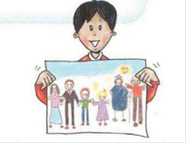  Физ. минутка слушаем песню по теме семья и поем. | Дети читают  Ответы учащихся  Учащиеся поют песню Come to my house.
4. | Творческий этап | Учитель предлагает сделать схему своей семьи  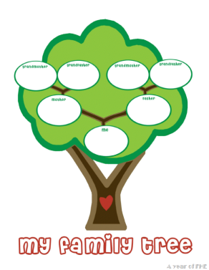 | В заготовленный образец вписывают всех членов своей семьи их имена и возраст | Развитие креативных способностей | На данном этапе привлекается личный опыт учащихся и творческие способности.
5. | Контроль и оценка | Tell us about your family.  Учитель просит учащихся рассказать о членах своего семейного древа . | Ученики составляют высказывания о членах своей семьи.  Представляют их устно.  Записывают результат в лист для самооценки | Формирование способности  к самосовершенствованию | Оценка достижения планируемого результата
6. | Рефлексия | Учитель благодарит детей за урок и просит прикрепить смайлы к доске если результат был положительный по листу для самооценивания дети прикрепляют улыбающийся смайл если отрицательный грустный смайл  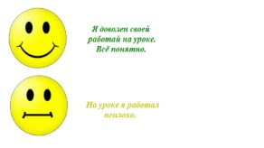 | Дети прикрепляют смайлы и прощаются с учителем.
 |  | 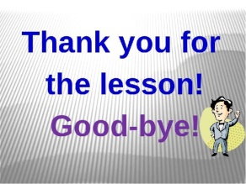
Список литературы :
Учебник Spotlight 3 Автор: Дули Дженни, Поспелова Марина Давидовна, Быкова Надежда Ильинична. Редактор: Каплина А. А., Смирнова Ю. А
Видио приложение к учебнику Spotlight spotlight-3-klass-video/
Методическое пособие «Развивающие игры на английском языке» Хайруллина Ф.Д.

